NASTAVENÍ PRO ODESÍLÁNÍ NA EMAIL
NEDOPORUČUJEME – VELMI ČASTO PADÁ DO SPAMU A SEZNAM ČASTO BLOKUJE EMAIL
Co potřebujete: FOTOPAST BUNATY s gsm bránou. SIM kartu stejnou, jaká se používá v běžném mobilním telefonu.Email s koncovkou @seznam.cz Počítač – bez počítače to nelze !
SIM karta OVĚŘENÍ : SIM kartu kterou vložíte do fotopasti je třeba předem ověřit zda je opravdu funkční a je zablokovaný PIN kód a jsou funkční mobilní data. Důrazně doporučujeme si vše opravdu ověřit a nespoléhat na případné informace od operátora, jako že SIM karta je funkční PIN odblokován atd.
1. Vložte SIM kartu do běžného, nejlépe „chytrého“ mobilního telefonu a telefon zapněte – telefon po Vás nesmí chtít PIN KOD ! tzn, telefon musí normálně naběhnout bez toho, aby vyžadoval zadání PIN kódu. Pokud po Vás bude chtít zadat PIN KOD zadejte ho a počkejte, až telefon zcela naběhne. Nyní je tedy třeba PIN kod odblokovat, bez tohoto kroku odesílání přes gsm branu fotopasti nikdy nebude fungovat. Toto je třeba udělat přímo v menu v mobilním telefonu – v každém mobilu toto nastavení může být jiné – standardně toto bývá v menu „NASTAVENÍ“ položka „ZABEZPEČENÍ“ kde je možnost nastavení zamezení vyžadování PIN KODU.
Nyní opravdu znovu vyzkoušejte zda když mobilní telefon zapnete a vypnete zda po Vás bude požadovat PIN KOD! Mobilní telefon musí naběhnout bez požadavku zadat PIN KOD !!!!

2. Pokud jste si na 110% jistí, že PIN kod mobilní telefon nepožaduje a naběhl, vyzkoušejte, zda SIM karta je opravdu aktivní a nikdy nespoléhejte na informace od operátora! Tzn ideálně vyzkoušejte, zda všechny funkce SIM jsou aktivní, vyzkoušejte, zda lze odesílat MMS ( zašlete si zkušební MMS na jiný mobil) vyzkoušejte, zda Vám funguje internet(musí byt služba WIFI vypnutá a zapnutá mobilní data) a zda lze normálně telefonovat(U datové SIM karty je volání nefunkční). Pokud používáte předplacenou kartu ověřte si zda máte dostatečný kredit! Nespoléhejte na domnění, že kreditu je dost atd. vše si opravdu prověřte , ušetříte si tím mnohdy spoustu času a trápení!!

3. Stáhněte si PC software na sd kartu – přepněte fotopast do polohy TEST – stiskněte tlačítko menu – zvolte položku „nastavení fotoapasti“ levým tlačítkem vpravo od displeje druhým ze shora sjeďte v menu až na předposlední položku s názvem – Stáhnout pc Software – položku označte a stiskněte tlačítko „OK“. Nyní je Software uložen na SD kartě fotopasti.
4. rozbalte složku PCTOOL a otevřete ve Vašem počítači stažený software s označením PCTOOL.exe
5.rozbalte rolovací menu a zvolte jazyk Česky
6. Klikněte na položku SMTP/MMS nastavení
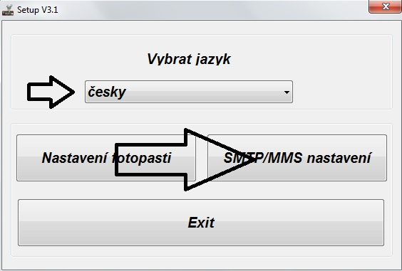
7. Zobrazí se Vám tabulka, kde vyplníte pouze následující položky!!!
Režim – VGA nebo 1024x576
Režim odesílání – SMTP
Nastavení – Ruční
APN - internet
Encrypt – Nešifrované nebo SMTP dle verze softweru ( nepřehlédněte )
smtp server – smtp.seznam.cz
Port – 25
Odesílací email – Váš email s koncovkou seznam.cz(email nesmí být dvoufázově zabezpečený)
Password – napíšete heslo do emailu uvedeného v kolonce „heslo“
Email1 – napíšete email na který mají chodit fotografie! Může být stejný jako v kolonce „Sender“
NIC JINÉHO NENÍ TŘEBA VYPLŇOVAT –(country, operátor atd..)
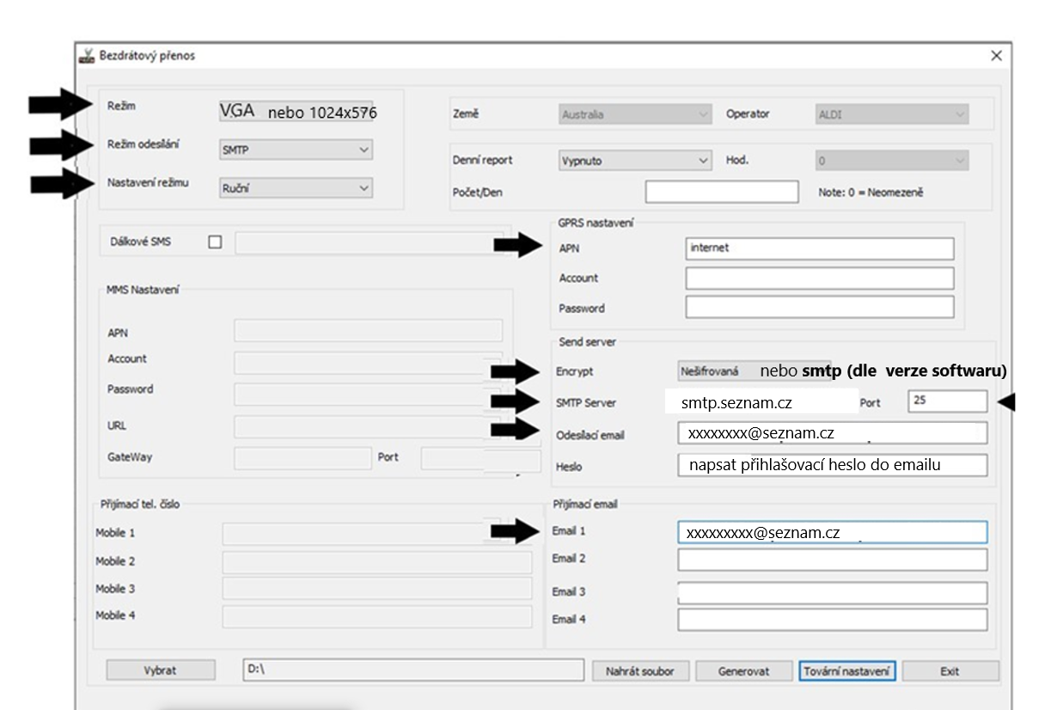
POZOR! toto nastavení platí pro běžné SIM karty Vodafone,O2,T-mobile
Pokud je tabulka nastavena zvolte tlačítko Vybrat , zobrazí se Vám průzkumník a vy vyberete cestu k SD kartě fotopasti a označíte jí! Pozor! Cestu jen k sd kartě k žádné žluté složce, která by na sd kartě případně byla vytvořena!
Pokud je cesta vybrána stiskněte tlačítko GENEROVAT!
Nyní byl na SD kartu vygenerován nastavovací soubor!
Fotopast pokud je připojena k PC odpojte. Zkontrolujte, zda ve fotopasti je vložena SIM karta a SD karta s nastavovacím souborem. Přepněte fotopast do polohy test! Pokud byl Váš postup správný na obrazovce se ukáže červený nápis AKTUALIZACE ÚSPĚŠNÁ. Nyní fotopast vypněte a znovu přepněte do Test
Před spuštením fotopasti do polohy ON prověřte nastavení fotopasti!
Režim – musí být zvolen na FOTO!!!!
Časovač – vypnuto ( nastavení pevného času pokud potřebujete proveďte, až v okamžiku kdy obdržíte první fotografie na email a budete mít jistotu, že fotopast je dobře nastavena na odesílání fotografií)
Časosběr – vypnuto ( nastavení časosběru pokud potřebujete proveďte, až v okamžiku kdy obdržíte první fotografie na email abudete mít jistotu, že fotopast je dobře nastavena na odesílání fotografií)
PIR Interval – musí být zvolena zapnuto – stiskněte OK a čas nastavte dle potřeby
Pokud vše je nastaveno fotopast vypněte a přepněte následně do polohy „ON“
Fotopast Vám bude následně odesílat fotografie na nastavený email. Prosím mějte na paměti , že odeslání první fotografie může trvat až několik minut!

Dálkové ovládání fotopasti pomocí SMS příkazů.
Mějte na paměti, že pokud je tato funkce aktivována fotopast má výrazně větší spotřebu energie z toho důvodu, že musí být stále v pohotovostním režimu a přihlášená v síti GSM. Pokud chcete používat tuto funkci doporučujeme použít externí baterie, nebo napájet fotopast ze sítě 220V a plnohodnotnou SIM ze které se dá volat,psát SMS a funkční mobilní data.
V nastavovací tabulce pro nastavení odesílání fotografii zakřížkujete navíc kolonku SMS ovládání (dálkové SMS) a napíšete telefonní číslo z kterého budete odesílat SMS příkaz.
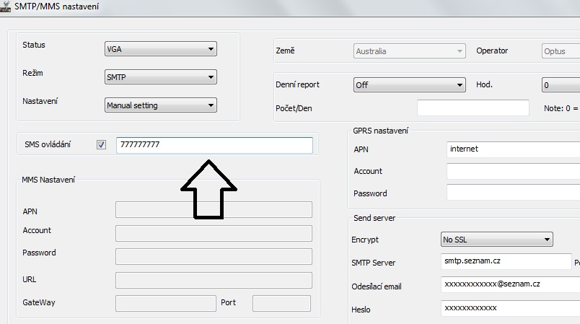
Následně postupujete totožně jako pří běžném nastavování.
Aktivace funkce ve fotopasti:
Stiskněte přepínač do polohy test, stiskněte tlačítko menu, najeďte na položku Bezdrátový přenos potvrďte tlačítkem OK zde šipkou v levo nebo vpravo můžete funkce SMS dálkového ovládání vypnout nebo zapnout.Do tabulky (tel.číslo) se zadává telefonní číslo ze kterého budete posílat SMS příkaz(tzn tel.číslo mobilního telefonu ze kterého budete posílat příkaz)
Pomocí SMS můžete ovládat následující funkce. Stačí pouze uvedený znak zaslat na telefonní číslo SIM vložené ve fotopasti

Fotopast vypnout *p*off*
Fotopast zapnout *p*on*
poslat aktuální foto *smtp*

ŘEŠENÍ PROBLÉMŮ
Fotopast neposílá snímky:
1-Překontrolavat SD kartu zda není zaplněná
2-Neposílání obrázků může mít za následek docházející baterie (doporučujeme kvalitní lithiové baterie nebo externí baterii) nedoporučujeme levné baterie nebo dobíjecí
3-Nebyla provedena změna hesla na emailu?Jestli ano je potřeba znova fotopast nastavit na odesílání na email pomocí programu PCTOOL
4-Překontrolovat funkčnost emailu - vyzkoušet zda se do emailu přihlásíte
5-Zjistit zda je SIM karta v pořádku (jestli máte dostatek kreditu nebo není blokována a jestli SIM karta nevyžaduje PIN kod)Nejjednoduší způsob jak toto ověřit je vložit SIM kartu z fotopasti do mobilního telefonu, vypnout WIFI, zapnout mobilní data a vyzkoušet otevřít 2-3 internetové stránky.
6-V poloze test se nezobrazuje pod baterii nápis SIM-V tomto případě je potřeba fotopast znova nastavit na odesílání fotek pomocí programu PCTOOL.
7-V poloze TEST se SIM karta zobrazuje signál také kreditu je dostatek ale fotopast neposílá-Překontrolovat zda volba SMTP SSL není zapnutá )jak volbu SMTP SSL vypnout?V poloze test začknout tlačítko MENU zvolíme bezdrátový přenos - OK najedeme na volbu nastavení SMTP-ok a první volba je SMTP SSL jestli jí máte zapnutou zmáčkneme jednou tlačítko (šipku doleva) a otevře se volba port 25 následně zmačknout tlačítko menu a volba SMTP SSL je vypnutá.
Fotopast odesílá prázdné snímky
1-Samovolné focení může mít za následek docházející baterie (doporučujeme kvalitní lithiové baterie nebo externí baterii) nedoporučujeme levné baterie nebo dobíjecí
2-V zorném poli fotopasti jsou vetvičky,listy atd je potřeba vše vystříhat aby zorné pole fotopasti bylo čísté
3-Samovolné focení může mít za následek vadná SD karta
4-V letním období je potřeba snížit citlivost PIR čidla v nastavení fotopasti (volba Citlivost PIR) naopak v zimním období je potřeba citlivost zvíšit
5- Překontrolovat zda v nastavení fotopasti není zapnutá volba časosběr (fotopast fotí pořád bez toho jestli před fotopastí je pohyb nebo není)
Fotopast nefotí
1-Když fotopast nefotí může to být následkem docházející baterie (doporučujeme kvalitní lithiové baterie nebo externí baterii) nedoporučujeme levné baterie nebo dobíjecí
2-Překontrolavat SD kartu zda není zaplněná nebo vadná (používá se minimálně 4GB - 32GB SD karta)
3-U fotopasti bliká pravá horní dioda-To signalizuje špatné nebo vybité baterie
4-Překontrolovat v nastavení fotopasti zda je volba Prodleva PIR zapnutá (pohybové čidlo) a volba časovač a časosběr vypnutá.
5-Fotopast po přepnutí do polohy test hlásí KARTA PLNÁ - vadná SD karta nebo zaplněná SD karta

